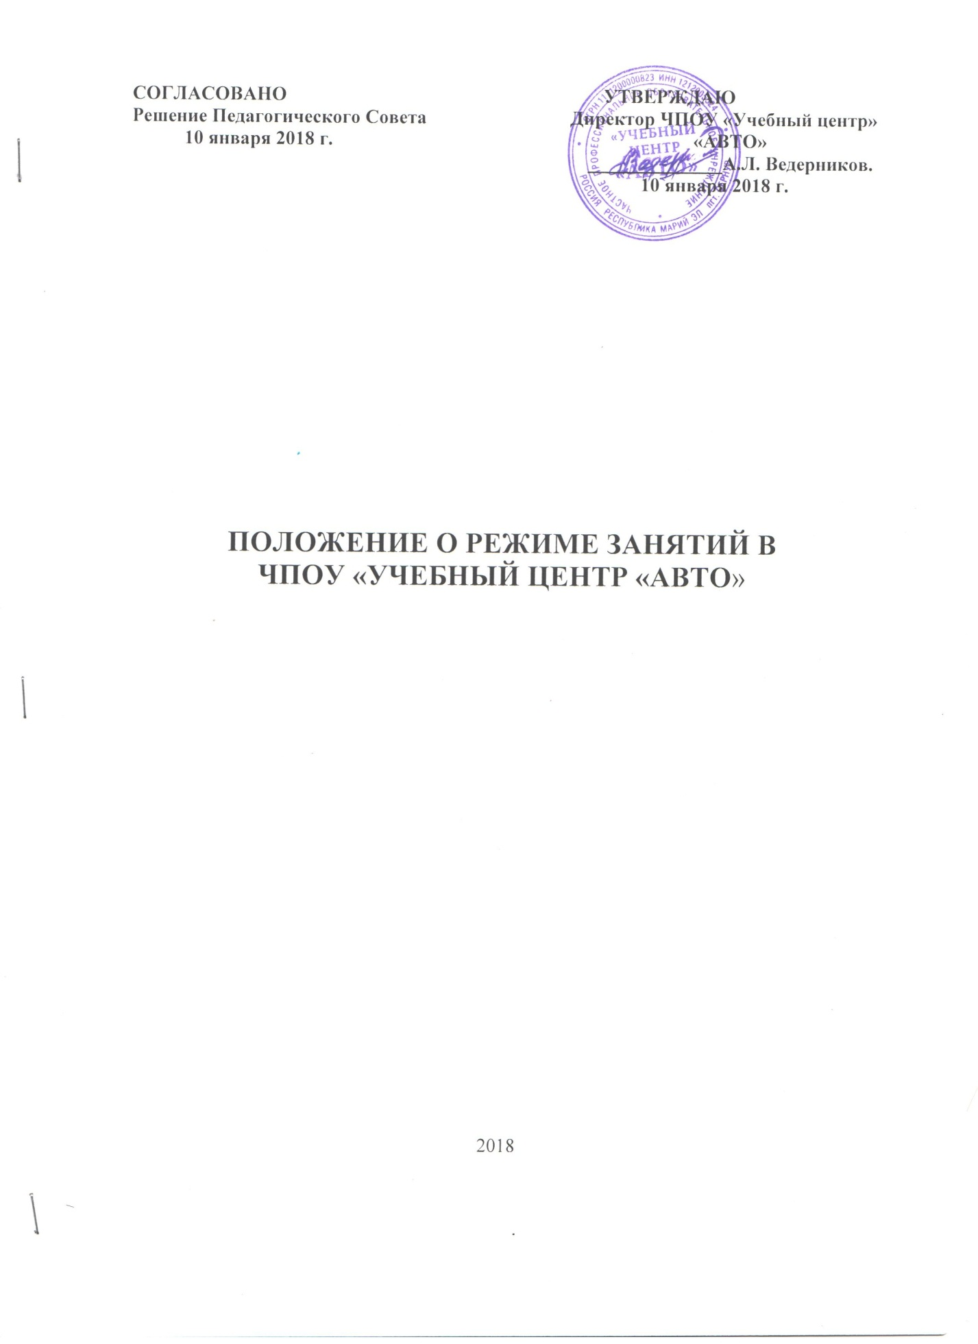

1.Общие положения

Настоящее Положение в ЧПОУ «Учебный центр «АВТО» (далее - УЦ) разработано в соответствии с:

- Законом РФ «Об образовании в Российской Федерации» (от 29 декабря 2012 г. № 273-ФЗ);

- Приказом Министерства образования и науки Российской Федерации от 15 ноября 2013 г. № 499 «Об утверждении порядка организации и осуществления образовательной деятельности по дополнительным профессиональным программам»;

- Уставом ЧПОУ «Учебный центр «АВТО»;

- Локальными актами УЦ.
  - Организация образовательной деятельности в УЦ регламентируется учебными планами, календарными учебными графиками и расписаниями занятий, разрабатываемыми и утверждаемыми УЦ самостоятельно.
  - Положение является локальным актом УЦ, утверждено приказом директора, его действие распространяется на всех обучающихся в организации.
  - Текст настоящего Положения размещается на официальном сайте УЦ в сети Интернет.

- Режим функционирования УЦ
2.1. Учебный год в ЧПОУ «Учебный центр «АВТО» по подготовке специалистов массовых технических профессий начинается с учѐтом продолжительности новогодних праздников, но не позднее 10 января, и заканчивается 31 декабря.
2.3. В образовательном учреждении сроки обучения по образовательным программам профессионального образования устанавливаются в соответствии с нормативными сроками их освоения.
2.4. Учебно-воспитательный процесс организуется:
2.4.1. При подготовке специалистов массовых технических профессий:
- в соответствии с учебными планами подготовки;
- общая нагрузка обучающихся не должна превышать 36 часов в неделю.
2.5. В УЦ установлены следующие формы обучения: очная вечерняя, очная дневная.
2.6. В УЦ установлена для руководящего, учебно-вспомогательного,
административно-хозяйственного персонала пятидневная рабочая неделя продолжительностью 40 часов с двумя выходными днями, общий выходной – воскресенье, второй выходной день – понедельник.
Рабочий день устанавливается с 8.00 до 17.00. Обеденный перерыв устанавливается продолжительностью один час (с 12.00 до 13.00).
2.7. Для педагогических работников, курсантов и обучающихся установлена
пятидневная рабочая неделя с двумя выходными днями, общий выходной – воскресенье, второй выходной день – понедельник.
2.8. По приказу директора УЦ разрешается проведение теоретических занятий и занятий по практическому вождению в выходные и праздничные дни.

3.Учебный порядок
3.1 Учебная работа включает в себя организацию и проведение всех видов учебных занятий, текущего контроля успеваемости, промежуточной аттестации обучающихся, а также итоговой аттестации.
3.2. В целях оптимизации образовательного процесса, повышения качества подготовки обучаемых по решению педагогического совета время на изучение отдельных тем каждого предмета, а также последовательность их изучения могут быть изменены при условии полного выполнения учебной программы. Не допускается замена лабораторно-практических и практических занятий (тренировок) теоретическими и наоборот.
3.3. Время начала и окончания проведения учебных занятий и перерывов устанавливается в расписании и графиках обучения вождению. Расписание составляется и утверждается директором УЦ с учетом обеспечения педагогической и предметной целесообразности, соблюдение санитарно- гигиенических норм и экономии времени.
3.4. Продолжительность академического часа по теоретическому обучению устанавливается 45 минут. Занятия проводятся по 2 академических часа подряд. После конца академической пары занятий устанавливается перерыв продолжительностью 10 минут. В течение учебного дня - перерыв для отдыха и питания продолжительностью не менее 40 минут (для очной формы обучения).
Обучение вождению осуществляется вне сетки учебного плана, по индивидуальным графикам, не более 2 часов практического занятия по обучению вождению на одного обучающегося (при этом продолжительность астрономического часа равняется 60 минутам).
3.5. Учебное расписание и графики обучения вождению составляются на весь период обучения и вывешиваются не позднее, чем за 3 дня до начала занятий.
3.6. Расписание консультаций, зачетов, экзаменов (в том числе пересдач) вывешивается не позднее, чем за неделю до их проведения.
3.7. В случае переноса или замены занятий сотрудники организации извещают об этом обучающихся, как правило, не позднее трехдневного срока до занятий, а в случае переноса или замены занятий по непредвиденной причине (например, болезнь преподавателя, поломка автомобиля) в день проведения занятий.
3.8. Режим обучения может быть ежедневным и от 2 до 6 дней в неделю .
3.9. В течение периода обучения преподаватель (мастер производственного обучения) проверяет знания, умения и навыки обучаемых с объявлением и выставлением оценок в журнале учѐта занятий. На теоретических занятиях оценки выставляются за знание ранее пройденного материала, на лабораторно-практических, практических занятиях и тренировках – за выполненную практическую работу (норматив), при вождении машин – за выполнение контрольной проверки и каждого упражнения.
3.10. В конце курса обучения на основании текущих оценок и по результатам сдачи экзаменов выставляются итоговые оценки по всем предметам программ обучения.
3.11. Знания, умения и навыки обучающихся определяются следующими оценками: 5 (отлично), 4 (хорошо), 3(удовлетворительно), 2 (неудовлетворительно), зачтено (зачет).

- Режим занятий и учебной нагрузки кандидатов в водители, специалистов массовых технических профессий (далее - СМТП)
5.1. Для специалистов массовых технических профессий время начала, окончания занятий и перерывов устанавливается расписанием и графиками обучения вождению. Расписание составляется и утверждается директором УЦ с учетом обеспечения педагогической и предметной целесообразности, соблюдение санитарно- гигиенических норм, экономии времени.
5.2. Распорядок дня обучающихся.

Учебные занятия | Время  проведения | Время проведения  практических занятий,  в т. ч. вождение машин
1 | 2 | 3
Учебные занятия 1-й смены:  1 – 2 час  Перерыв  3 – 4 час | 8.30-10.00  10.00-10.10  10.10-11.40 | Вождение автомобилей:  1-я смена 8.00-10.00  2-я смена 10.00-12.00  3-я смена 13.00-15.00  4-я смена 15.00-17.00  5-я смена 17.00-19.00*
Учебные занятия 2-й смены:  1 – 2 час  Перерыв  3 – 4 час | 13.00-14.30  14.30-14.40  14.40-16.10
Учебные занятия 3-й смены:  1 – 2 час  Перерыв  3 – 4 час | 17.30-19.00  19.00-19.10  19.10-20.40
*С 1 апреля по 1 ноября вождение автомобилей с 8.00 до 19.00.

5.3 Общая нагрузка обучающихся не должна превышать 36 часов в неделю для очной (дневной, вечерней) формы обучения.
5.4. Продолжительность занятий в группах обучающихся с отрывом от производства не должна превышать 6-8 учебных часов, а в группах обучающихся без отрыва от производства 4 учебных часа в день.
5.5. При подготовке специалистов так же применяются следующие методы обучения: устное изложение (объяснение, рассказ, лекция), беседа, показ (демонстрация, экскурсия, наблюдения), упражнения (тренировки), самостоятельная работа. Указанные методы, как правило, применяются комплексно.
5.6. Лабораторно-практические, практические занятия и тренировки проводятся фронтальным, индивидуальным и комбинированным методами.
5.7. Занятия по вождению автотранспортных средств (практическая работа на технике, аппаратуре) проводятся индивидуально с каждым обучаемым сначала на тренажѐрах, затем на закрытой площадке и после выполнения контрольных упражнений – на городских маршрутах (в населѐнных пунктах). Занятия по обучению вождению проводятся лично мастером производственного обучения вождению.
5.8. Учѐт выполнения упражнений по вождению (практическим работам) ведѐтся в Журнале учѐта занятий и в карточке учета вождения транспортных средств категорий и подкатегорий. В карточку записываются дата и номер отработанных упражнений, время практического вождения при выполнении упражнения (в часах, минутах), оценка, полученная обучающимися за выполнение упражнения. Эти записи скрепляются подписями мастера производственного обучения вождению и обучающимися.

